КАЧЕСТВО ПРОДУКЦИИ ПОДТВЕРЖДЕНО:

- сертификатом соответствия № POCC RU.СЛ45.H000110 от 22.02.05
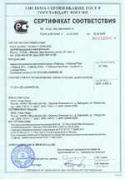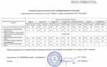
- санитарно-эпидемиологическим заключением №77.01.03.577.П.30686.12.4 от 28.12.04
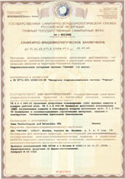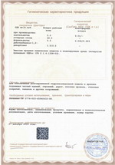
- сертификатом пожарной безопасности №ССПБ.RU.ОП019.В00973 от 27.01.2005
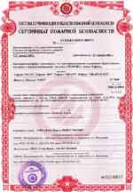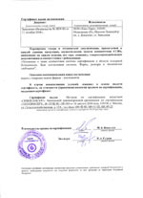
- cертификатом ISO 9001
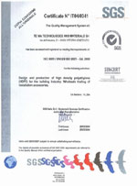
Продукция рекомендована к применению Научно-исследовательским Центром "Тоннели и метрополитены":

